DAFTAR PUSTAKA
Ariyadih. 2013. Nilai Religius Dalam Novel Opera Van Gontor Karya Amroeh Adiwijaya Dan Implikasinya Terhadap Pembelajaran Sastra Di Sekolah. https://repository.uinjkt.ac.id/dspace/handle/123456789/24679. 28 Januari 2023.
Damono, D, Sapardi. 2005. Sosiologi Sastra. Jakarta. Yayasa Obor Indonesia.
Fatimah, Nurul. 2017. Nilai-nilai religius dalam novel “ Bulan Terbelah Di Langit Amerika” karya Hanum Salsabiela Rais dan Rangga Almahendra. https://scholar.google.co.id/scholar?hl=id&as_sdt=0%2C5&q=nikai+religius+pada+novel+terbelah+di+langit+amerika&oq=nikai+religius+pada+novel+terbelah+di+langit+amer#d=gs_qabs&t=1675852154670&u=%23p%3D4yv_1RHv0poJ 18 Januari 2023
Gunawan, Andry. 2018. Nilai Religius Dalam Novel Ayat-Ayat Cinta 2 Habiburrahman El Shirazy Dan Rancanganya. https://scholar.google.com/scholar?hl=id&as_sdt=0%2C5&q=jurnal+nilai+religius+dalam+novel&oq=#d=gs_qabs&t=1675851591595&u=%23p%3DG8x_j6az9vsJ 2 februari 2023.
Indra, Henri. 2020. Nilai Religius Dalam Novel Hafalan Shalat Delisa Karya Tereliye Dan Implikasinya Terhadap Pembelajaran Apresiasi Sastra Di Sekolah Menengah Atas. https://scholar.google.com/scholar?hl=id&as_sdt=0%2C5&q=jurnal+nilai+religius+dalam+novel+hafalan+surat+deliss&btnG=#d=gs_qabs&t=1675852085880&u=%23p%3DW7phcpflONgJ 20 Januari 2023.
Jauhari, Heri. 2010. Cara Memahammi Nilai Religius Dalam Karya Sastra dengan pendekatan raders response. Bandung. Arfindo Raya.
Nazwa,Raysa. 2021. Jodoh Dari Allah. Depok. Clouds books.
Putri, Nazela. 2018. Nilai Religius dalan Novel Asalamualaikum Beijing karya Asma Nadia dan Implikasinya. https://scholar.google.com/scholar?hl=id&as_sdt=0%2C5&q=jurnal+nilai+religius+dalam+novel&oq=#d=gs_qabs&t=1675851860200&u=%23p%3DCd1Q-hVJipcJ 23 Januari 2023.
Ratna, Kutha, Nyoman. 2009. Teori, Metode, dan Teknik Penelitian Sastra. Yogyakarta. Pustaka Pelajar.

LAMPIRAN

Lampiran I

MODUL AJAR BAHASA INDONESIA FASE E KELAS 10
“Kesantunan Bernegosiasi dalam Kehidupan Sehari-hari”
Informasi Umum
Nama  Instansi  Tahun Penyusunan  Kelas  Mata Pelajaran  Alokasi Waktu | : Iin Andini, S.S., M.Pd.  : SMA Muhammadiyah Tegal  : 2022  : 10  : Bahasa Indonesia  : 360 menit
Tujuan Pembelajaran
Fase  Capaian Pembelajaran  Domain Cp  Tujuan  Pertanyaan Esensial | : E  : Peserta didik mampu mengolah dan menyajikan gagasan,pikiran, pandangan, arahan atau pesan untuk tujuan pengajuan usul, perumusan masalah dan solusi dalam bentuk monolog, dialog, dan gelar wicara secara logis, runtut, kritis, dan kreatif. Peserta didik mampu mengkreasi ungkapan sesuai dengan norma kesopanan dalam berkomunikasi. Peserta didik berkontribusi lebih aktif dalam diskusi dengan mempersiapkan materi diskusi, melaksanakan tugas dan fungsi dalam diskusi. Peserta didik mampu mengungkapkan simpati, empati, peduli, perasaan, dan penghargaan secara kreatif dalam bentuk teks fiksi dan nonfiksi  : Berbicara  :10.3 Pelajar menerapkan norma kesopanan (sikap); menggunakan kata-kata/diksi sesuai konteks budaya dan konteks bahasa lisan, serta menghargai penjelasan lawan bicara pada saat melakukan negosiasi untuk menyelesaikan masalah secara bersama-sama.  :Apa saja yang perlu diperhatikan dalam menerapkan kesantunan bernegosiasi dalam kehidupan sehari-hari?
Pengetahuan/keterampilan Esensial  Kata kunci  Deskripsi kegiatan | : Memahami teks negosiasi dan memiliki kemampuan berbahasa dengan memperhatikan norma kesopanan.  : Menggunakan kata-kata/diksi sesuai konteks budaya dan konteks bahasa lisan  : Fokus pembelajaran adalah berbicara melalui kegiatan bernegosiasi dengan menerapkan norma kesopanan (sikap), dan menggunakan kata-kata/diksi sesuai konteks budaya dan konteks bahasa lisan, serta sesuai dengan format wicara (monolog atau paparan) dalam kehidupan sehari-hari.
Profil Pancasila
- Berakhlak mulia yang ditunjukkan melalui kegiatan bernegosiasi menggunakan norma kesopanan.
- Bergotong royong yang ditunjukkan melalui dialog menyelesaikan masalah secara bersama-sama.
- Berpikir kritis yang ditunjukkan melalui kemampuan berpikir untuk bernegosiasi dengan baik.
- Berkebinekaan global yang ditunjukkan melalui kegiatan menghargai penjelasan lawan bicara
Sarana dan Prasarana
- Buku paket, pulpen, buku catatan, KBBI luring/daring, PUEBI luring/daring, meja, kursi, ruang kelas, internet, aplikasi mengajar, dan lingkungan sekitar.
Sasaran Peserta Didik
- Siswa regular
Jumlah peserta didik
- Maksimal 36 peserta didik
Ketersediaan Materi

- Pengayaan untuk peserta didik berpencapaian tinggi.  - Penjelasan untuk peserta didik yang sulit memahami konsep. | Tidak  Tidak
Model Pembelajaran
- Tatap muka
- PJJ daring
- PJJ luring
- Blended learning
Jenis Asesmen
- Tertulis
- Performa
Kegiatan Pembelajaran Utama

Pengaturan Siswa
- Individu
- Berpasangan
Metode
- Ceramah
- Diskusi
- Presentasi
- Permainan
- Simulasi
- Kunjungan ke lapangan

Materi Ajar, Alat dan Bahan, Perkiraan Biaya
Materi Ajar
- Buku paket peserta didik yang diwajibkan sekolah
- Buku penunjang yang memuat teks negosiasi
- PUEBI daring : https://puebi.readthedocs.io/en/latest/
- Video yang berisi negosiasi
- Internet
Alat dan Bahan
- Alat perekam suara dan video
- Laptop
- Kertas
- Pulpen
- LCD
Perkiraan Biaya
Fotokopi teks, yaitu perkiraan 36 peserta didik x@Rp200,00= Rp7.200,00
Materi Pembelajaran
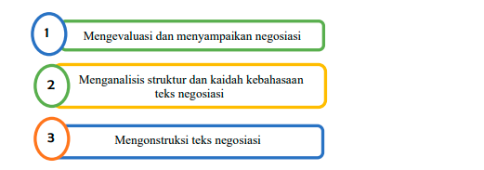

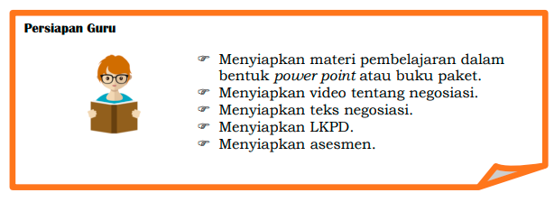
Urutan Kegiatan Pembelajaran
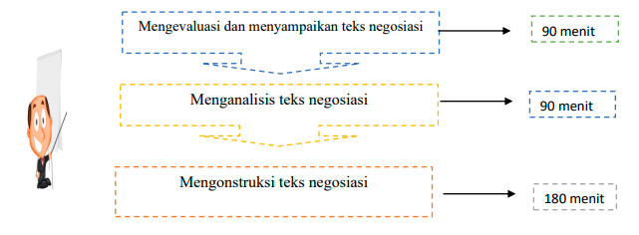

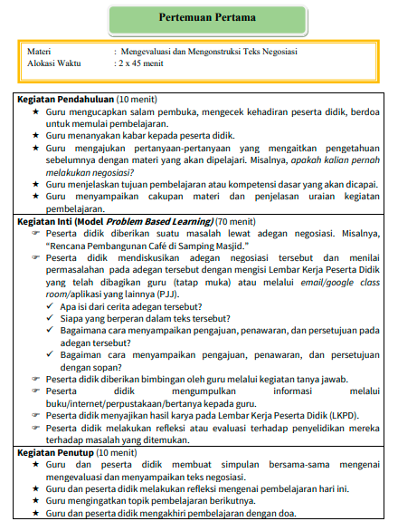
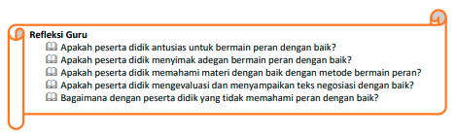

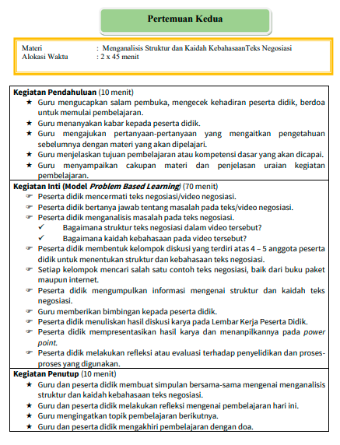
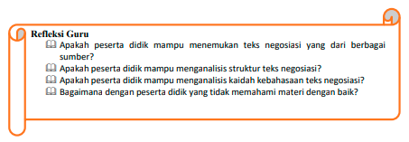

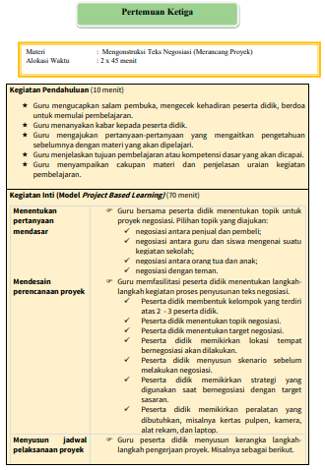
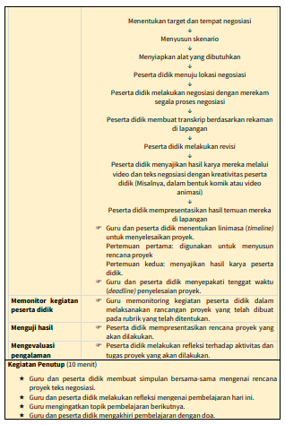
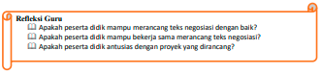

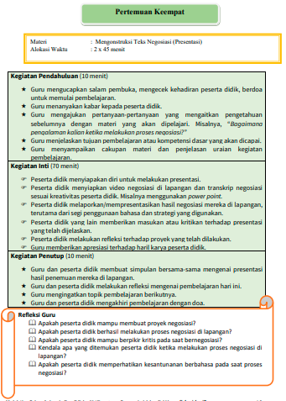
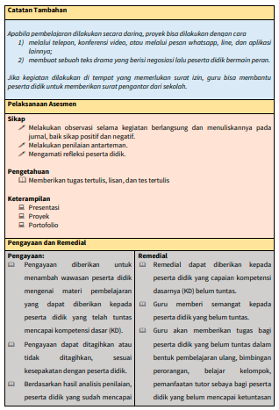
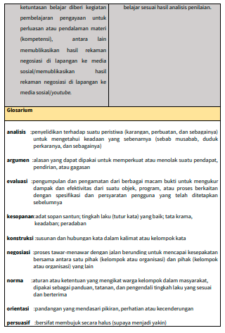
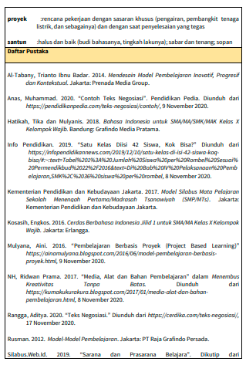
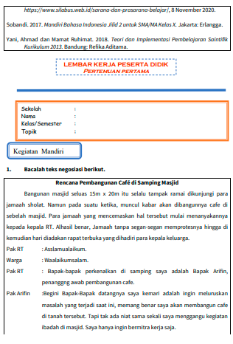
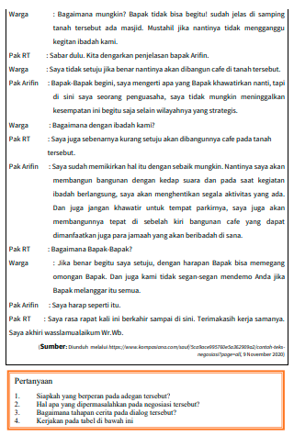
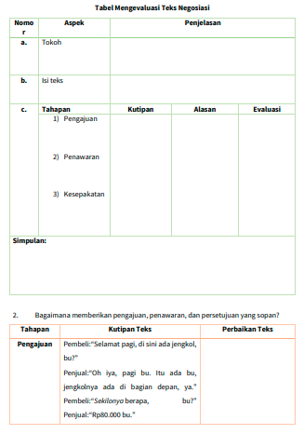
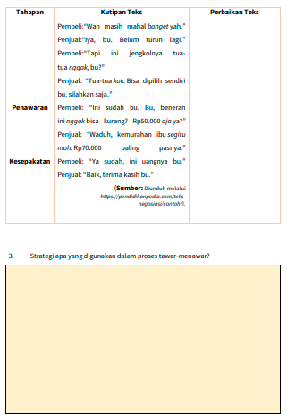
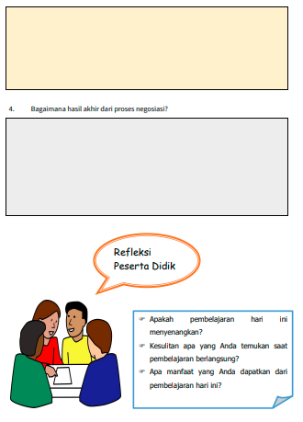
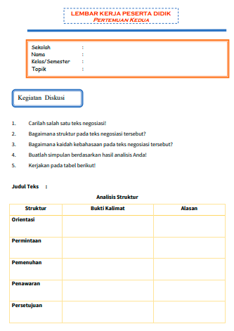
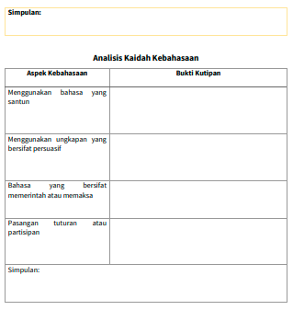
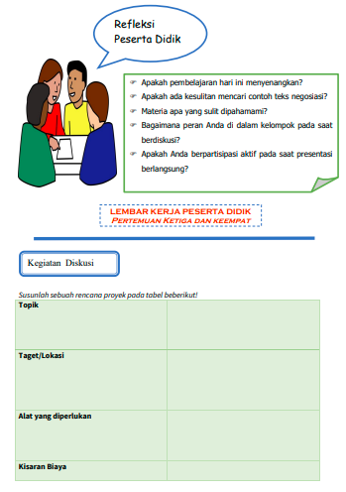
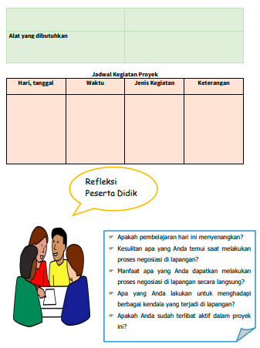
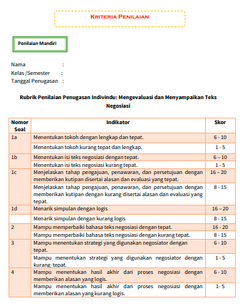
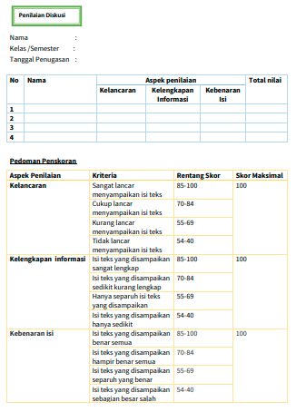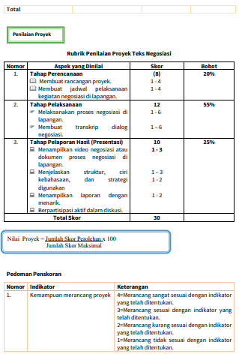
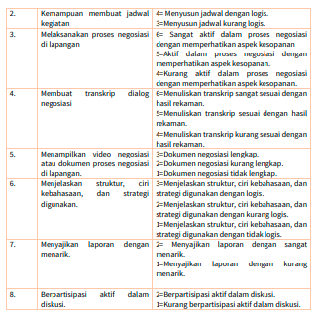
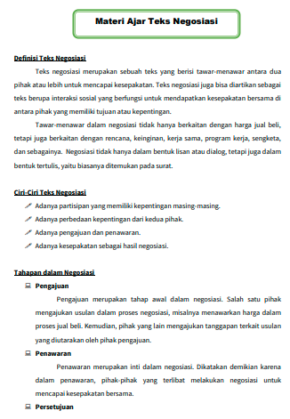
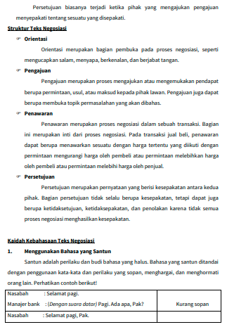
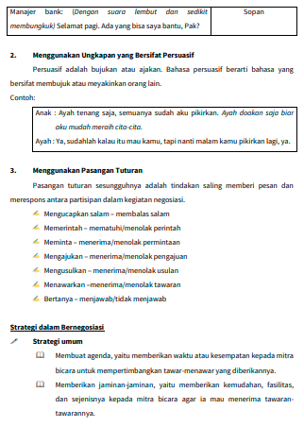
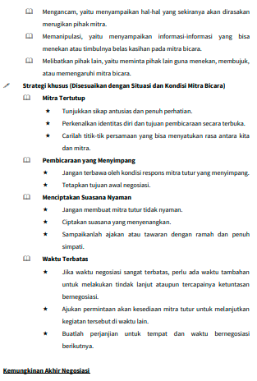
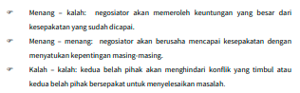
PETA KONSEP

Novel
Isi Novel
(
Unsur Intrinsik
)
Tema
Plot/Alur
Penokohan
Latar
Amanat
Sudut Pandang
Gaya Bahasa
Kebahasaan Novel
Emotif
Subjektivitas
Konotatif
Denotatif
Ekspresif
Kata Khusus

PENDAHULUAN
A. Identitas Modul

Mata Pelajaran | : Bahasa Indonesia
Kelas | : XII
Alokasi Waktu | : 4 x 45 menit (2 x pertemuan)
Judul Modul | : Isi dan Kebahasaan Novel

B. Kompetensi Dasar

- 9 Menganalisis isi dan kebahasaan novel

- 9 Merancang novel atau novelet dengan memerhatikan isi dan kebahasaan baik secara lisan maupun tulis

C. Deskripsi Singkat Materi

Pada pelajaran sebelumnya, kamu telah belajar menafsir pandangan pengarang terhadap kehidupan dalam novel yang dibaca dan menyajikan hasil interpretasi terhadap pandangan pengarang baik secara lisan maupun tulis. Sekarang, kamu akan Menganalisis isi dan kebahasaan novel. Kamu akan menganalisis isi novel berdasarkan unsur intrinsiknya. Selain itu kamu juga akan belajar merancang novel dengan memperhatikan kaidah kebahasaannya. Novel termasuk dalam kategori teks narasi yang berisi rangkaian cerita kehidupan seseorang dengan orangorang di sekelilingnya dengan menonjolkan watak dan sifat setiap pelaku. Untuk memperluas pengalaman, kamu harus banyak membaca novel.

D. Petunjuk Penggunaan Modul

Supaya belajar kalian dapat bermakna, beberapa hal yang perlu kalian lakukan adalah:
- Pastikan kalian mengerti target kompetensi yang akan dicapai.
- Mulailah dengan membaca materi.
- Kerjakan soal latihannya.
- Jika sudah lengkap mengerjakan soal latihan, cobalah buka kunci jawaban yang ada pada bagian akhir dari modul ini. Hitunglah skor yang kalian peroleh.
- Jika skor masih dibawah 70, cobalah baca kembali materinya, usahakan jangan mengerjakan ulang soal yang salah sebelum kalian membaca ulang materinya.
- Jika skor kalian sudah minimal tujuh 70 alian bisa melanjutkan ke pembelajaran berikutnya.

E. Materi Pembelajaran

Modul ini terbagi menjadi 2 pertemuan, di dalam modul ini terdapat uraian materi, contoh soal, lembar kerja, soal latihan dan soal evaluasi.
Pertama : Isi novel berdasarkan unsur intrinsik
Kedua : Kebahasaan novel

Modul ini sangat bermanfaat bagi kalian. Kalian dapat lebih mengetahui unsur-unsur intrinsik novel dan kaidah kebahasaannya. Pengetahuan kalian itu akan dapat digunakan untuk menganalisis isi dan kebahasaan novel serta merancang novel berdasarkan unsur intrinsik dan kebahasaannya. Jika ada kata-kata yang tidak dipahami, kalian dapat mencermati glosarium sebagai gambaran makna katanya.
Kalian pasti bisa.

Selamat belajar dan tetap semangat!

KEGIATAN PEMBELAJARAN 1
Isi Novel Berdasarkan Unsur Intrinsik

A. Tujuan Pembelajaran

Setelah mempelajari kegiatan pembelajaran satu ini secara mandiri, siswa diharapkan dapat menganalisis isi novel berdasarkan unsur intrinsic dengan cermat, teliti dan penuh tanggung jawab sehingga dapat diterapkan dalam kehidupan seharihari.

B. Uraian Materi

Menganalisis isi novel berdasarkan unsur intrinsik
Unsur Intrinsik merupakan unsur pembangun karya sastra yang berasal dari dalam karya itu sendiri. Unsur intrinsik dalam novel berupa tema, plot, penokohan, latar, sudut pandang, gaya bahasa, dan amanat.

Berikut ulasan unsur-unsur intrinsik novel.
- Tema
Tema merupakan dasar cerita atau gagasan umum dari sebuah novel. Tema dapat juga disebut ide utama atau tujuan utama. Berdasarkan dasar cerita atau ide utama, pengarang akan mengembangkan cerita. Oleh karena itu, dalam suatu novel akan terdapat satu tema pokok dan sub-subtema. Pembaca harus mampu menentukan tema pokok dari suatu novel. Tema pokok adalah tema yang dapat memenuhi atau mencakup isi dari keseluruhan cerita.

- Plot/ Alur
Plot merupakan hubungan antarperistiwa yang bersifat sebab akibat, tidak hanya jalinan peristiwa secara kronologis, tetapi juga urutan kejadian yang di dalamnya terdapat hubungan sebab akibat. Suatu peristiwa disebabkan atau menyebabkan terjadinya peristiwa yang lain. Plot juga dapat berupa cerminan atau perjalanan tingkah laku para tokoh dalam bertindak, berpikir, berasa, dan mengambil sikap terhadap masalah yang dihadapi. Alur (Plot) merupakan serangkaian peristiwaperistiwa yang membentuk sebuah jalannya cerita pada novel. Secara umum alur pada novel dibedakan menjadi 3 macam, antara lain:
  - Alur maju (Progresif), merupakan alur peristiwa-peristiwa atau kejadian dalam cerita yang bergerak secara urut dari awal hingga akhir dan memiliki jalan cerita yang rapi. Biasanya alur maju ini digunakan pada novel autobiografi dan biografi.
  - Alur mundur (Regresif), merupakan alur peristiwa-peristiwa atau kejadian dalam cerita yang bergerak secara terbalik atau dari yang sudah berlalu. Pada alur ini cerita tidak diawali dengan pengantar.
  - Alur campuran, adalah perpaduan antara alur maju (Progresif) dengan alur mundur (Regresif ) namun kadang jalannya alur secara acak dan tidak rapi. Alur ini biasanya digunakan untuk novel misteri atau novel fantasi.

- Penokohan
Penokohan dalam novel adalah unsur yang sama pentingnya dengan unsur-unsur yang lain. Penokohan adalah teknik bagaimana pengarang menampilkan tokohtokoh dalam cerita sehingga dapat diketahui karakter atau sifat para tokoh. Unsur penokohan mencakup pada tokoh, perwatakan, dan bagaimana penempatan dan pelukisannya dalam cerita.
Tokoh merupakan pemeran atau seseorang yang menjadi pelaku dalam cerita novel. Sedang penokohan atau karakterisasi merupakan watak atau sifat dari tokoh yang ada dalam cerita novel tersebut.
Berdasarkan watak atau karakternya, tokoh dibagi menjadi tiga, antara lain:
- Tokoh protagonis, merupakan tokoh utama yang menjadi pusat perhatian dalam cerita. Tokoh utama ini digambarkan sebagai seseorang yang baik yang selalu mendapatkan masalah.
- Tokoh antagonis, merupakan tokoh yang menjadi musuh dari tokoh utama atau tokoh protagonis dalam cerita. Tokoh antagonis digambarkan dengan seseorang yang memiliki sifat yang buruk, tidak bersahabat dan selalu menimbulkan konflik.
- Tokoh tritagonis, merupakan tokoh yang menjadi penengah antara tokoh protagonis dan juga tokoh antagonis. Tokoh tritagonis ini digambarkan dengan seseorang yang memiliki sifat dan sikap netral, kadang bisa berpihak pada tokoh protagonis, dan kadang berpihak pada tokoh antagonis. Akan tetapi di saat keduanya terlibat konflik, maka tokoh tritagonis ini bertindak sebagai pelerai dari keduanya.
Untuk menggambarkan karakter tokoh tersebut sang pengarang menampilkannya dengan cara yang berbeda-beda setiap novelnya, berikut cara yang biasa dilakukan pengarang untuk menggambarkan watak atau karakter dari tokoh novel:
  - Penggambaran dijelaskan melalui bentuk lahiriah seperti keadaan fisik, cara berpakaian, tingkah laku, dan sebagainya.
  - Penggambaran dijelaskan dengan jalan pikiran tokoh.
  - Penggambaran dilakukan dengan melalui reaksi dari tokoh terhadap suatu hal atau kejadian tertentu.
  - Penggambaran dijelaskan melalui lingkungan dan keadaan sekitar tokoh.
- Latar
Latar adalah landasan atau tumpuan yang memiliki pengertian tempat, hubungan waktu, dan lingkungan sosial tempat terjadinya peristiwa-peristiwa yang diceritakan. Selain itu juga merupakan pelukisan tempat, waktu, dan situasi atau suasana terjadinya suatu peristiwa. Berdasarkan pengertian tersebut latar dapat disimpulkan sebagai pelukisan tempat, waktu, dan suasana pada suatu peristiwa yang ada di cerita fiksi. Latar atau setting yaitu tempat dan waktu yang melatarbelakangi terjadinya kejadian dan peristiwa dalam cerita. Latar atau setting ini merupakan salah satu unsur pembangun novel yang penting untuk menciptakan suasana dalam cerita.
Latar atau setting terdiri dari beberapa macam, di antaranya: a. Waktu yaitu masa di mana jalannya cerita sedang berlangsung. Latar atau setting waktu ini bisa digambarkan secara garis besar ataupun secara terperinci. Secara garis besar misalnya saja, pada musim kemarau, musim hujan, siang hari, malam hari, hari minggu, dan lain sebagainya.
  - Tempat
yaitu lokasi di mana jalannya cerita tersebut berlangsung. Latar atau setting tempat ini digambarkan secara umum dan khusus, misalnya saja secara umum seperti di terminal Bekasi, di Stadion, dan lain sebagainya. Sedangkan secara khusus seperti di ujung jalan mawar, di rumah Anton dan lain sebagainya.
  - Suasana yaitu kondisi latar secara menyeluruh dan emosi yang kuat.
  - Sosial budaya
yaitu pergaulan yang secara status sosial. Ini berhubungan dengan latar tempat, sebab status sosial sangat erat hubungannya dengan tempat bergaul.
  - Keadaan lingkungan
Lingkungan dari tokoh-tokoh dalam cerita akan memunculkan konflik batin dalan jalannya cerita.

- Amanat
Amanat merupakan pesan dari pengarang ke pada pembacanya yang terkandung di dalam cerita novel.. Dalam menyampaikan maksud pesannya, sang penulis biasanya mengungkapkannya secara tersirat ataupun tersurat.
    - Tersirat , adalah amanat yang cara penyampaiannya secara langsung sehingga pembaca bisa langsung menemukannya.
    - Tersurat, adalah amanat yang cara penyampaiannya secara tidak langsung, atau pembaca perlu membaca cerita dari awal hingga akhir untuk bisa menemukan pesan dari penulis.
- Sudut Pandang
Unsur intrinsik karya fiksi berikutnya adalah sudut pandang. Sudut pandang adalah cara penyajian cerita, peristiwa-peristiwa, dan tindakan-tindakan pada karya fiksi berdasarkan posisi pengarang di dalam cerita. Sudut pandang disebut juga sebagai posisi pengarang dalam cerita fiksi.
Sudut pandang dapat dibedakan menjadi dua, yaitu sudut pandang persona ketiga:
dia dan sudut pandang persona pertama: aku.

- Gaya Bahasa
Gaya bahasa adalah suatu corak dalam pemilihan bahasa yang digunakan oleh penulis di dalam cerita novel. Gaya bahasa ini berguna untuk menciptakan suasana atau nada untuk mengajak. Selain itu juga dapat berguna untuk merumuskan dialog yang bisa menggambarkan hubungan atau interaksi yang dilakukan oleh tokoh-tokoh dalam cerita.
Gaya bahasa dalam novel adalah ciri khas pemilihan kata dan bahasa yang digunakan oleh penulis. Artinya tiap penulis novel tentu memiliki gaya bahasa yang berbeda-beda.

C. Rangkuman
- Novel merupakan karya prosa fiksi yang panjang, mengandung rangkaian cerita kehidupan seseorang dengan orang-orang di sekelilingnya dengan menonjolkan watak dan sifat setiap pelaku.
- Tema merupakan dasar cerita atau gagasan umum dari sebuah novel.
- Plot merupakan hubungan antar peristiwa
- Penokohan adalah teknik bagaimana pengarang menampilkan tokoh-tokoh dalam cerita sehingga dapat diketahui karakter atau sifat para tokoh.
- Latar adalah landasan atau tumpuan yang memiliki pengertian tempat, hubungan waktu, dan lingkungan sosial tempat terjadinya peristiwa-peristiwa yang diceritakan.
- Sudut pandang adalah cara penyajian cerita, peristiwa-peristiwa, dan tindakantindakan pada karya fiksi berdasarkan posisi pengarang di dalam cerita.
- Amanat atau nilai moral merupakan unsur isi dalam karya fiksi yang mengacu pada nilai-nilai, sikap, tingkah laku, dan sopan santun pergaulan yang dihadirkan pengarang melalui tokoh-tokoh di dalamnya.
- Gaya bahasa bisa berupa pemilihan kata, penggunaan kalimat, penghematan kata, pemakaian majas dan sebagainya

D. Penugasan Mandiri

Bacalah penggalan novel berikut ini!

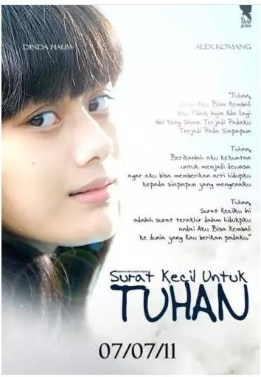

Pada suatu pagi keke terbangun dari tidurnya dengan mata merah sera hidungnya berdarah. orang tuanya membawanya ke dokter untuk di periksa. Awalnya orang tua keke mengira kalau keke hanya flu biasa dan kecapean sehabis mengikuti olah raga volly.
Akan tetapi salah, orang tua keke mendapatkan kabar kalau keke mengidap penyakit kanker ganas yang diprediksi hidupnya tinggal lima hari lagi. Kanker ganas itu menggerogoti bagian wajahnya sehingga terlihat buruk seperti monster.
Meski dalam keadaan yang demikian, keke terus berjuang, dan berusaha untuk tetap bersekolah layaknya gadis remaja normal lainnya. Orang tua Keke bingung dalam mengambil keputusan dalam jalan penyembuhan kanker yang diterita oleh keke. Mereka tidak ingin jika separuh wajah keke harus hilang karena di operasi. Oleh sebab itulah, orang tua keke merahasiakan penyakit yang sedang di alami dari keke. Namun, waktu terus berjalan akhirnya keke pun mengetahui apa sebenarnya penyakit yang dideritanya. Mengetahui hal tersebut, keke sama sekali tidak marah, ia hanya bisa pasrah dengan apa yang sedang menimpanya. dan ia selalu tersenyum kepada siapa saja yang dia temui serta selalu terlihat baik-baik saja.
Dengan penyakit kanker yang dideritanya, keke masih dapat menjadi anak yang berprestasi dan hidup normal di sekolahnya. Tuhan memberikan kesempatan lebih dengan memberikan nafas panjang pada keke untuk melawan kanker itu sesaat. Begitu juga dengan ayahnya, yakni Joddy Triapianto ia juga tidak mau menyerah begitu saja, ia terus berusaha supaya keke dapat sembuh dari penyakit itu. Begitu mengharukan, dengan kondisi yang pas-pasan ayah keke mencari pengobatan alternative dan ke seluruh indonesia, meski di coba lagi dengan hasil yang nihil. Oleh sebab itu, mau tidak ada jalan lagi ayah keke harus kembali ke jalan medis. Menurut dokter cara lain yang dapat menyembuhkan keke dari penyakit kanker tersebut adalah dengan Kemoterapi. Kemudian, keke menjalani Kemoterapi, sekali kemoterapi dapat merontokkan semua rambut yang ada di seluruh tubuhnya. keke menjalani kemoterapi itu sebanyak 25 kali. dan pada akhirnya setelah 6 bulan menjalani kemoterapi keke dapat sembuh dari penyakit kanker ganasnya.
Kasus kanker yang dialami oleh keke ini adalah kasus kanker pertama yang ada di indonesia, serta menjadi perdebatan besar di kalangan kedokteran, dimana penyakit kanker tersebut hanya menyerang orang tua, bukan pada remaja seusia keke.
Ditambah lagi, soal keberhasilan dokter Indonesia yang sukses menyembuhkan kanker tersebut adalah sebuah prestasi yang membanggakan sekaligus membuat semua dokter-dokter di belahan dunia bertanya-tanya.
Karunia tuhan sungguh luar biasa yang membuatnya dapat hidup lebih lama bersama keluarga dan sahabat yang ia cintai. Setelah kejadian itu keke menjalani dan menikmati kehidupannya dengan rasa syukur atas kesembuhannya itu.
Akan tetapi, pada akhirnya penyakit kanker itu ternyata kembali lagi setelah menjalani kebahagiaannya sesaat, kanker itu kembali hadir di lokasi yang berbeda, yaitu di bagian pelipis mata sebelah kanan. Keke sadar bahwa kehidupannya di dunia ini semakin sempit. Mengetahui hal tersebut ia tidak marah pada tuhan, justru ia sangat bersyukur mendapatkan sebuah kesempatan untuk hidup lebih lama dari penyakit yang di deritanya dan akhirnya dapat bernafas lebih panjang hingga tiga tahun lamanya.
Dalam proses penyembuhan yang selanjutnya, ayah keke mencoba pengobatan Kemoterapi lagi, seluruh rambut yang ada di kepala keke rontok tak satupun tersisa. Tapi, sepertinya kanker tersebut mulai kebal dari bahan kimia.
Kanker tersebut masih duduk manis di pelipis mata kanan keke,mengetahui hal tersebut ayah keke kemudian membawa keke ke singapura untuk keperluan operasi, namun karena depresi mereka akhirnya kembali ke indonesia dengan kondisi keke yang semakin parah.
Meskipun demikian, semangat keke untuk menimba ilmu tidak surut, ia tetap kukuh pendirian untuk tetap bersekolah, bahkan sampai disaat tangan dan kakinya telah tidak mampu lagi digerakkan.
Waktu terus berjalan, kondisi keke belum juga menandakan kesembuhan dan akhirnya keke harus di rawat inap di RSCM serta mengalami koma selama tiga hari. Diwaktu opname tersebut ada berita yang begitu membahagiakan baik untuk keke maupun ayah keke bahwa tuhan memberikan suatu cobaan kepada hambanya sesuai kemampuannya. “keke mendapat juara tiga di sekolahnya dalam ujian akhir sekolah” Namun, itulah kebahagiaan yang dapat dirasakan keke untuk yang terkahir kalinya. dokter menyerah terhadap penyakit yang dideritanya, di nafasnya yang terakhir keke menulis sebuah surat kecil kepada tuhan.
Analisislah unsur intrinsik novel di atas, lalu tuliskan jawabanmu dalam kolom berikut ini !

Tema
Alur
Tokoh dan Penokohan
Latar | Waktu :  Tempat:  Sosial :
Amanat
Gaya Bahasa

E. Latihan Soal

Setelah membaca novel di atas, jawablah pertanyaan di bawah ini:
- Jelaskan unsur-unsur intrinsik yang terdapat dalam sebuah novel!
- Tuliskan jenis-jenis latar dalam novel!
- Jelaskan amanat yang terkandung dalam kutipan novel di bawah ini!

BUMI
Raib adalah seorang remaja putri berusia 15th. Dia hidup bersama dengan kedua orangtuanya. Dia mempunyai 2 ekor kucing si putih dan si hitam. Dia juga bersekolah seperti remaja kebanyakan dan mempunyai seorang teman dekat bernama Seli.
Namun anehnya sesuai dengan namanya, Raib bisa menghilang. Dia bisa menghilangkan dirinya sendiri hanya dengan menutup mata menggunakan kedua tangannya.
Orangtuanya tidak pernah tahu dia bisa menghilang. Hanya saja terkadang mereka merasa aneh saat tiba tiba dia muncul di hadapan mereka, padahal sebenarnya dia berada di kamar. Tapi mereka tidak pernah mempermasalahkannya.
Sampai pada suatu hari dia di keluarkan dari kelas oleh Miss Keriting (Selena), guru matematikanya. Karena dia lupa membawa buku PR nya. Teman sekelasnya yang bernama Ali, yang terkenal aneh itu juga di keluarkan dari kelas oleh Miss Keriting.
Waktu itu hujan turun begitu derasnya. Raib tidak mau terlihat oleh Ali, iseng dia menutup mata dengan kedua tangannya. Saat itulah dengan sekejap dia menghilang dan memulai perkenalannya dengan sosok tinggi kurus bernama Tamus.
Kecelakaan yang menimpa Raib dan Seli sebelum klub menulis dimulai itu membawa Tamus dan Selena terlibat pertarungan hebat sehingga harus memaksa Raib, Seli, dan Ali melewati sebuah lorong hitam menuju tempat asing. Kota itu bernama Tishri. Kota aneh dengan pakaian aneh serba gelap. Menu makanannya pun gelap. Begitu juga dengan kamar mandinya. Jika kita mandi dengan air, di kota ini kita mandi menggunakan udara! Di kota ini terlihat hamparan hutan. Tiang tiang tinggi dengan puluhan cabang dengan ujung cabang balon besar dari beton.
Selena, Raib, Seli, dan Ali berjuang mengalahkan Tamus di kota ini. Dengan bantuan beberapa penduduk asli kota ini yaitu sebuah keluarga kecil beranggotakan Ilo, Vey, si sulung Ily, dan si bungsu Ou.
Ternyata Raib adalah pewaris klan bulan pertama yang di besarkan di dunia tanah (BUMI). Dan Seli adalah pewaris klan matahari pertama yang berjalan di atas BUMI. Mereka berdua memliki kekuatan yang mampu menandingi Tamus. Ali, dia hanyalah makhluk tanah yang diam diam jenius. Mereka berjuang mengalahkan Tamus yang ingin menguasai BUMI.

Pembahasan dan Pedoman Penskoran Latihan Soal Pembelajaran 1

N0  Soal | Jawaban Soal | Aspek yang Dinilai | Skor
1 | Berikut ulasan unsur-unsur intrinsik novel.  - Tema  Tema merupakan dasar cerita atau gagasan umum dari sebuah novel. Tema dapat juga disebut ide utama atau tujuan utama.  - Plot/ Alur  Plot merupakan hubungan antarperistiwa yang bersifat sebab akibat, tidak hanya jalinan peristiwa secara kronologis, tetapi juga urutan kejadian yang di dalamnya terdapat hubungan sebab akibat.  - Penokohan  Penokohan dalam novel adalah unsur yang sama pentingnya dengan unsur-unsur yang lain. Penokohan adalah teknik bagaimana pengarang menampilkan tokoh-tokoh dalam cerita sehingga dapat diketahui karakter atau sifat para tokoh. Unsur penokohan mencakup pada tokoh, perwatakan, dan bagaimana penempatan dan pelukisannya dalam cerita.  - Latar  Latar adalah landasan atau tumpuan yang memiliki pengertian tempat, hubungan waktu, dan lingkungan sosial tempat terjadinya peristiwa-  peristiwa yang diceritakan. Selain itu juga merupakan pelukisan tempat, waktu, dan situasi atau suasana terjadinya suatu peristiwa.  - Sudut Pandang  Sudut pandang adalah cara penyajian cerita, peristiwaperistiwa, dan tindakan-tindakan pada karya fiksi berdasarkan posisi pengarang di dalam cerita. Sudut pandang disebut juga sebagai posisi pengarang dalam cerita fiksi. | Peserta didik menjawab soal dengan tepat | 3
 |  | Peserta didik menjawab soal kurang tepat | 2
 |  | Peserta didik menjawab soal tidak tepat | 1
- Amanat
Amanat atau nilai moral merupakan unsur isi dalam karya fiksi yang mengacu pada nilai-nilai, sikap, tingkah laku, dan sopan santun pergaulan yang dihadirkan pengarang melalui tokoh-tokoh di dalamnya.
- Gaya Bahasa
Gaya bahasa dalam novel adalah ciri khas pemilihan kata dan bahasa yang digunakan oleh penulis. Artinya tiap penulis novel tentu memiliki gaya bahasa yang berbeda-beda.

N0  Soal | Jawaban Soal | Aspek yang Dinilai | Skor
2 | Latar atau setting terdiri dari beberapa macam, di antaranya:  - Waktu, yaitu masa di mana jalannya cerita sedang berlangsung. Latar atau setting waktu ini bisa digambarkan secara garis besar ataupun secara terperinci. Secara garis besar misalnya saja, pada musim kemarau, musim hujan, siang hari, malam hari, hari minggu, dan lain sebagainya.  - Tempat, yaitu lokasi di mana jalannya cerita tersebut berlangsung. Latar atau setting tempat ini digambarkan secara umum dan khusus, misalnya saja secara umum seperti di terminal Bekasi, di Stadion, dan lain sebagainya. Sedangkan secara khusus seperti di ujung jalan mawar, di rumah Anton dan lain sebagainya.  - Suasana, yaitu kondisi latar secara menyeluruh dan emosi yang kuat.  - Sosial budaya, yaitu pergaulan yang secara status sosial. Ini berhubungan dengan latar tempat, sebab status sosial sangat erat hubungannya dengan tempat bergaul.  - Keadaan lingkungan, lingkungan dari tokoh-tokoh dalam cerita | Peserta didik menjawab soal dengan tepat | 3
 |  | Peserta didik menjawab soal kurang tepat | 2
 |  | Peserta didik menjawab soal tidak tepat | 1
 | akan memunculkan konflik batin dalan jalannya cerita.

N0  Soal | Jawaban Soal | Aspek yang Dinilai | Skor
3 | Amanat novel Bumi, adalah:  Ada banyak sisi dalam setiap masalah, tidak semua yang kita lihat itu adalah sebenarnya terjadi. Dalam situasi bagaimanapun, kita tidak boleh meninggalkan teman yang  'benar-benar teman'. | Peserta didik menjawab soal dengan tepat | 3
 |  | Peserta didik menjawab soal kurang tepat | 2
 |  | Peserta didik menjawab soal  tidak tepat | 1

skor yang diperoleh x 100
Nilai: ____________________ =

Skor maksimal

F. Penilaian Diri

Setelah kalian belajar melalui kegiatan pembelajaran satu, berikut diberikan tabel untuk mengukur diri kalian terhadap materi yang sudah kalian pelajari. Jawablah sejujurnya terkait dengan penguasaan materi, dan Isilah tabel refleksi diri terhadap pemahaman materi di tabel berikut dan centanglah (√).

No | Pertanyaan | Ya | Tidak
1. | Apakah kalian telah memahami unsur-unsur intrinsik novel?
2. | Apakah kalian sudah dapat menemukan unsur-unsur intrinsik dalam sebuah novel?
3. | Apakah kalian sudah memahami jenis-jenis latar dalam sebuah novel?
4. | Apakah kalian sudah dapat menentukan amanat dalam sebuah novel?
5. | Dapatkah kalian menentukan watak tokoh dalam sebuah novel?
6 | Dapatkah kalian menentukan alur cerita dalam sebuah novel?

Jika menjawab “TIDAK” pada salah satu pertanyaan di atas, maka pelajarilah kembali materi tersebut dan pelajari ulang kegiatan pembelajaran satu. Jangan putus asa untuk mengulang lagi.

KEGIATAN PEMBELAJARAN 2
Kebahasaan Novel

A. Tujuan Pembelajaran

Setelah mempelajari kegiatan pembelajaran dua ini secara mandiri, siswa diharapkan dapat menganalisis kebahasaan novel berdasarkan kaidah kebahasaan yang baik dan benar.

B. Uraian Materi

Seperti yang Kalian sudah ketahui, bahasa yang digunakan dalam karya sastra seperti novel tentu saja memiliki perbedaan dari bahasa nonsastra seperti bahasa sehari-hari atau bahasa karya ilmiah. Bahasa menjadi media yang penting bagi setiap pengarang novel karena melalui kata-katalah “dunia” dalam novel dimungkinkan, dibentuk, diciptakan, diabstraksikan, dan ditafsirkan. Oleh karena itu, dalam konvensi penulisan karya sastra, karya sastra tidak menggunakan bahasa yang baku dan formal. Struktur novel serta semua yang dikomunikasikan dalam novel dikontrol langsung oleh pengarang melalui manipulasi bahasa. Demi mencapai efektivitas pengungkapan, pengarang novel menyiasati bahasa dengan memanipulasi dan mendayagunakannya secermat mungkin agar tampil sebagai bahasa yang berbeda dengan bahasa nonsastra.

Ciri bahasa novel adalah
- Bahasa emotif, yaitu adanya upaya pengarang untuk menghidupkan perasaan atau menggugah emosi kita sebagai pembaca. Hal ini penting dilakukan oleh pengarang agar kita bisa masuk ke cerita yang ada dalam novel. Dengan bahasa yang menggugah emosi kita, kita jadi bisa turut merasakan emosi yang dirasakan tokoh cerita dalam novel.

- Bahasa yang digunakan dalam novel dipengaruhi oleh subjektivitas pengarangnya. Subjektivitas ini menjadi lumrah karena novel ditulis berdasarkan pandangan hidup pengarangnya. Oleh karena itu saat membaca novel kita bisa mengetahui bagaimana sikap pengarang terhadap masalahmasalah atau konflik yang dihadapi tokoh cerita, baik itu terhadap moralitas atau nilai-nilai sosial yang ada di masyarakat atau unsur ekstrinsik lain yang turut membentuk sebuah novel. Subjektivitas pengarang ini juga turut memperkaya pengetahuan kita, tanpa kita harus mengalami pengalaman yang sama dengan tokoh dalam cerita, temen-temen.

- Bahasa dalam novel juga cenderung konotatif atau bukan makna sebenarnya atau makna tambahan yang berada di luar makna sebenarnya. Hal ini berkaitan dengan makna kiasan. Penggunaan bahasa konotatif dalam novel menunjukkan makna kata yang berkaitan dengan nilai rasa karena penciptaan karya sastra pengungkapannya memiliki tujuan estetik atau keindahan. Istilah konotasi ini bisa dibedakan menjadi dua jenis, ya, temen-temen. Pertama, konotasi positif atau kiasan yang mengandung makna positif. Contohnya anak emas (anak kesayangan), kembang desa (gadis yang cantik dan dipuja), dan kutu buku (orang yang rajin membaca buku). Kedua, konotasi negatif atau kiasan yang mengandung makna negatif. Contohnya tikus (koruptor), gerombolan (sekelompok orang), dan serigala berbulu domba (orang jahat yang berpurapura baik).

- Bahasa denotatif , bahasa novel juga menggunakan kalimat-kalimat denotatif. Karena pemahaman pembaca novel mengacu pada makna denotatif.

- Bahasa ekspresif, yang memberikan gambaran atas suasana pribadi pengarang atau suasana hati tokoh dalam cerita. Bahasa dalam novel juga bersifat sugestif atau mempengaruhi pembaca mempercayai cerita yang dikisahkan dalam novel.

- Bahasa dalam novel juga menggunakan beberapa kata khusus, yaitu
  - Kata yang menyatakan urutan waktu (konjungsi, temporal, kronologis). Digunakan dalam novel karena kejadian-kejadian atau peristiwa-peristiwa dalam novel berlangsung tidak selalu pada saat ini, melainkan ada yang terjadi pada masa lampau. Oleh karena itu, dalam novel, kita sering menemukan kata-kata seperti awalnya, mula-mula, sejak saat itu, kemarin, malam itu, dan lain sebagainya.

  - Kata kerja yang menggambarkan tindakan, (kata kerja material)
Digunakan dalam novel karena pengarang perlu menggambarkan tindakan yang dilakukan oleh tokoh-tokoh dalam ceritanya. Ini juga berfungsi untuk memberikan gambaran sikap para tokoh dalam menghadapi situasi tertentu atau gambaran situasi hati para tokoh. Misalnya kalau tokohnya marah, pengarang akan menggambarkan si tokoh membanting bukunya dengan kesal.

  - Kata kerja yang menunjukkan kalimat tak langsung, digunakan oleh pengarang novel untuk menceritakan tuturan atau ucapan para tokoh dalam novelnya. Kata kerja ini bisa dilakukan dengan kutipan yang berupa dialog atau kalimat biasa yang menggambarkan tuturan tokoh. Contoh dari penggunaan kata kerja ini adalah menurut, menyatakan, mengungkapkan, menceritakan mengenai, mengatakan, menanyakan, dan lain sebagainya.

  - Kata kerja yang menggambarkan pikiran dan perasaan tokoh dalam cerita, (kata kerja mental)
Pengarang menggunakannya agar kita mendapatkan gambaran jelas mengenai pikiran dan perasaan tokoh atau pergulatan batin yang dirasakan oleh tokoh atas situasi yang mengandung konflik. Contoh kata kerja mental ini adalah merasakan, mendambakan, mencintai, menginginkan, menganggap, dan lain sebagainya. Contoh penggunaannya adalah saat tokoh dalam cerita merasa bahagia karena jatuh cinta, maka pengarang akan menggambarkan tokoh tersebut merasakan hatinya berbunga-bunga.

  - Kata sifat.
kata-kata sifat digunakan oleh pengarang untuk memberikan gambaran atau deskripsi mengenai tokoh, tempat, dan suasana. Penggunaan ini penting dilakukan oleh pengarang agar kita sebagai pembaca mendapatkan gambaran jelas mengenai ciri-ciri fisik tokoh, gambaran tempat yang ditinggali atau dikunjungi tokoh, dan suasana yang terjadi saat cerita berlangsung.

C. Rangkuman

- Bahasa menjadi media yang penting bagi setiap pengarang novel melalui katakata.
- Ciri bahasa novel adalah emotif, subjektivitas, konotatif, denotatif , ekspresif.
- Bahasa dalam novel juga menggunakan beberapa kata khusus, yaitu kata yang menyatakan urutan, kata kerja yang menggambarkan tindakan, kata kerja yang menunjukkan kalimat tak langsung, kata kerja mental, dan kata sifat.

D. Penugasan Mandiri

Buatlah kerangka penyusunan sebuah novel dengan tema persahabatan berdasarkan kaidah kebahasaan novel yang baik.

E. Latihan Soal

- Jelaskan perbedaan bahasa konotatif dan denotatif.
- Jelaskan apa yang dimaksud dengan bahasa ekspresif.
- Tuliskan contoh kata kerja mental.
- Buatlah 2 buah kalimat dengan menggunakan kata sifat.
- Buatlah sebuah contoh kalimat tak langsung

Pembahasan dan Pedoman Penskoran Latihan Soal Pembelajaran 2

N0  Soal | Jawaban Soal | Aspek yang Dinilai | Skor
1 | Makna denotatif adalah makna dalam alam wajar secara eksplisit. Makna wajar ini adalah makna yang sesuai dengan apa adanya. Denotatif adalah suatu pengertian yang dikandung sebuah kata secara objektif. Sering juga makna denotatif disebut makna konseptual. Kata makan, misalanya, bermakna memasukkan sesuatu ke dalam mulut, dikunyah, dan ditelan. Makna makan seperti itu adalah makna denotatif.  Makna konotatif adalah makna asosiatif, makna yang timbul dari sikap sosial, sikap pribadi, dan kriteria tambahan yang dikenakan pada sebuah makna konseptual. Kata makan dalam makna konotatif untung atau pukul. | Peserta didik menjawab soal dengan tepat | 3
 |  | Peserta didik menjawab soal kurang tepat | 2
 |  | Peserta didik menjawab soal tidak tepat | 1

N0  Soal | Jawaban Soal | Aspek yang Dinilai | Skor
2 | Bahasa ekspresif, yang memberikan gambaran atas suasana pribadi pengarang atau suasana hati tokoh dalam cerita. Bahasa dalam novel juga bersifat sugestif atau mempengaruhi pembaca mempercayai cerita yang dikisahkan dalam novel. | Peserta didik menjawab soal dengan tepat | 3
 |  | Peserta didik menjawab soal kurang tepat | 2
 |  | Peserta didik menjawab soal tidak tepat | 1

N0  Soal | Jawaban Soal | Aspek yang Dinilai | Skor
3 | Contoh kata kerja mental adalah merasakan, mendambakan, mencintai, menginginkan, menganggap, dan lain sebagainya. Contoh penggunaannya adalah saat tokoh dalam cerita merasa bahagia karena jatuh cinta, maka pengarang akan menggambarkan tokoh tersebut merasakan hatinya berbunga-bunga.  . | Peserta didik menjawab soal dengan tepat | 3
 |  | Peserta didik menjawab soal kurang tepat | 2
 |  | Peserta didik menjawab soal tidak tepat | 1

N0  Soal | Jawaban Soal | Aspek yang Dinilai | Skor
4 | Dua kalimat menggunakan kata kerja sifat:  - Anton adalah anak yang pintar  - Setiap hari Ani selalu rajin membantu ibunya. | Peserta didik menjawab soal dengan tepat | 3
 |  | Peserta didik menjawab soal kurang tepat | 2
 |  | Peserta didik menjawab soal tidak tepat | 1

N0  Soal | Jawaban Soal | Aspek yang Dinilai | Skor
5 | Contoh kalimat tak langsung  - Lilis berkata kepada kakaknya bahwa ia dipanggil ayah untuk makan  - Bu Guru bertanya kepada kami apakah kami sudah mengerti apa yang telah diajarkannya.  - Desta mengatakan bahwa dia berjanji akan mengantarkan Anisa pulang ke rumah. | Peserta didik menjawab soal dengan tepat | 3
 |  | Peserta didik menjawab soal kurang tepat | 2
 |  | Peserta didik menjawab soal tidak tepat | 1

skor yang diperoleh x 100
Nilai: ____________________ =

Skor maksimal

F. Penilaian Diri

Setelah kalian belajar melalui kegiatan pembelajaran dua, berikut diberikan tabel untuk mengukur diri kalian terhadap materi yang sudah kalian pelajari. Jawablah sejujurnya terkait dengan penguasaan materi, dan Isilah tabel refleksi diri terhadap pemahaman materi di tabel berikut dan centanglah (√).

No | Pertanyaan | Ya | Tidak
1. | Apakah kalian telah memahami ciri bahasa novel?
2. | Apakah kalian sudah dapat menganalisis kebahasaan dalam novel?
3. | Apakah kalian dapat menemukan bahasa konotatif dan denotatif dalam novel?
4. | Dapatkah kalian menemukan kata kerja mental dalam sebuah novel?
5. | Apakah kalian sudah dapat membuat kalimat dengan menggunakan kata sifat ?
6 | Apakah kalian sudah dapat membuat kalimat tak langsung?

Jika menjawab “TIDAK” pada salah satu pertanyaan di atas, maka pelajarilah kembali materi tersebut dan pelajari ulang kegiatan pembelajaran dua. Jangan putus asa untuk mengulang lagi.

EVALUASI

Berilah tanda silang (X) pada jawaban yang kalian anggap benar!

1. Cermatilah kutipan novel berikut!

(1)Belum habis katanya, ia sudah menyimpang mendekati kembang setahun itu. (2) sambil menunjuk membelai-belai bunga yang segar-segar itu, ia berkata, “Bagaimana engkau tersesat di tengah rimba- rimba ini? Siapakah yang menanammu di sini?” (3) Yusuf datang mendekat pula, “Tentulah ada orang membawa kembang setahun kemari, terjatuh atau dibuangkannya di sini setangkai yang sudah tua.” (4) “Bagus benar, bagus benar,” ujar Maria, tiada memperdulikan kata Yusuf, belum puas rupanya mengucapkan kekagumannya melihat kembang itu. (5) “Kalau kita di Jakarta, tentu saya cabut sekaliannya akan ditanam di rumah.” (6) Tidak usah engkau cabut, ambil saja kembang yang tua. Cukuplah ditanami!”

(“Layar Terkembang” karya
STA)

Kalimat yang menyatakan latar tempat dalam kutipan tersebut terdapat pada nomor…
A. | (1)
B. | (2)
C. | (3)
D. | (4)
E. | (5)

- Cermatilah kutipan novel berikut!
Sekali aku menemukan cara licik untuk memperoleh kembali perhatian ronggeng Dukuh Paruk itu. Sebuah pepaya kucuri dari ladang orang. Pada saat yang baik, ketika Srintil seorang diri di pancuran, buah curian itu kuberikan kepadanya. Tak kukira aku akan memperoleh ucapan terima kasih yang menyakitkan, “Sesungguhnya aku menginginkan jeruk keprok,” kata Srintil dingin, “Tetapi buah papaya pun tak mengapa.”
Aku diam karena kecewa dan sedikit malu. Namun aku mendapat akal untuk menolong keadaan. Pikiran itu mendadak muncul setelah kulihat gigi Srintil telah berubah.
(Ronggeng Dukuh Paruk, Ahmad Tohari)

Bukti yang menunjukkan watak tokoh Srintil seorang yang tinggi hati adalah….
A. paragraf pertama kalimat ketiga B. paragraf pertama kalimat kedua
    - paragraf pertama kalimat keempat
    - kalimat pertama paragraf kedua
    - kalimat kedua paragraf ketiga

- Cermatilah kutipan novel berikut!

Pak Balia selalu tampil prima karena ia mencintai profesinya, menyenangi ilmu, dan lebih dari itu, amat menghargai murid-muridnya. Setiap representasi dirinya ia perhitungkan dengan teliti sebab ia juga paham di depan kelas ia adalah center of universe dan karena yang diajarkan adalah sastra, muara segala keindahan.
(Sang Pemimpi. Andrea Hirata)

Amanat penggalan novel tersebut adalah . . .. .
  - Jadilah guru sastra karena selalu menyenangkan.
  - Jadilah guru yang profesional dan dapat menghargai orang lain.
  - Tampilah dengan prima dan penuh gaya jika akan mengajar.
  - Hargai diri sendiri aar dapat menghargai orang lain.
  - Mengajarlah dengan sepenuh hati agar disukai oleh murid.

- Cermatilah kutipan novel berikut!

Namun, aku memiliki filosofi baru bahwa berbuat yang terbaik pada titik di mana aku berdiri itulah sesungguhnya sikap yang realistis. Maka sekarang aku adalah orang yang paling optimis. Jika ku ibaratkan semangat manusia sebuah kurva, sebuah grafik, maka sikap optimis akan membawa kurva itu terus menanjak. Sebaliknya aku semakin terpatri dengn cita-cita agung kami ingin sekolah ke Prancis, menginjakan kaki di almamater suci Sorbonne, menjelajahi Eropa sampai ke Amerika. Tak pernah sedik pun terpikir untuk mengompromikan cita-cita itu.
(Sang Pemimpi. Andera Hirata)
Amanat penggalan novel tersebut adalah . . . .
  - Bersemangatlah agar hidup memiliki makna.
  - Bersikaplah optimis untuk dapat meraih cita-cita.
  - Belajarlah sampai ke negeri seberang agar pandai.
  - Jangan malas belajar jika ingin menjadi terkenal.
  - Yakinlah pada diri sendiri agar mudah dalam belajar.

- Cermatilah kutipan novel berikut!
Pak Kepala Kanwil berkata dengan pelan dan pasti, namun cukup menusuk perasaan Setyani. Sosok pemimpin yang tegas dan kaku menurut Setyani itu, berulang kali mengucapkan kata-kata mutiara yang menyebalkan.
Hati Setyani berletupan. “Ya, Bapak tidak mengalami sih, coba kalau istri Bapak yang harus memilih ultimatum itu. Bagaimana sikap Bapak? Bagaimana perasaan Bapak? Memang benar sebagai seorang pemimpin Bapak bersikap tegas. Tetapi, apakah tidak ada pertimbangan lain yang bersifat lebih manusiawi. Mengapa Bapak tidak menelusuri, mengapa suamimu pindah? Apa alasan pindah tugas? Bapak hanya menyapu rata. Bapak hanya menyapu bersih, mengambil permukaannya saja, tanpa mengikutsertakan perasaan. Yang ini telah dilupakan Bapak. Bukankah Bapak juga sebagai kepala rumah tangga yang dalam kesehariannya juga dikelilingi oleh anak dan istri yang setia? Di kantor memang Bapak pemimpin yang wibawa dan tegas. Tetapi, apakah salah jika dalam mengambil keputusan dan mengeluarkan dogma, Bapak mengikutsertakan sisi lain sebagai pertimbangan, yaitu nurani dan kemanusiaan misalnya. Semua permasalahan toh ada solusinya.
(Sebuah Ultimatum, Susi Purwani)
Pesan moral yang terkandung dalam penggalan novel tersebut adalah . . .
- pemimpin yang baik mengambil keputusan secara tegas dan mempertimbangkan kemanusiaan.
- sikap tegas dan wibawa pemimpin kepada bawahannya tanpa pilih kasih atau adil.
- kesulitan seseorang dalam mengambil keputusan yang terbaik karena mempertimbangkan keadilan.
- kepedulian pemimpin terhadap masalah tugas dan keluarga yang kedua hal tersebut sama beratnya.
- risiko seorang pegawai dalam menjalankan tugas dan kewajiban sebagai anak buah.

- Bacalah kutipan novel “Sunset Bersama Rosie” di bawah ini!
Tegar, seorang pemuda sukses dengan tingkat kemapanan luar biasa, bertanggung jawab, jujur, tampan, tubuh atletis, tak kurang suatu apa pun, namun belum menikah hingga usianya sudah 35 tahun. Tegar pernah patah hati, menyaksikan pujaan hatinya, Rosie (yang telah dia cinta selama 20 tahun) dilamar oleh sahabatnya sendiri yang baru dikenalkannya pada Rosie dua bulan yang lalu. Rosie amat sangat menyukai sunset, tak pernah sekalipun wajahnya berpaling saat 47 detik sunset berlangsung, kecuali saat Nathan melamarnya di atas puncak Gunung Rinjani. Rosie memandang wajah Nathan. Tegar tak kuasa lebih lama lagi menyaksikan hal menyakitkan tersebut dan langsung memutuskan untuk menghilang dari kehidupan mereka berdua.

Karakter tokoh Tegar dalam kutipan novel tersebut dapat diketahui melalui ...
  - Dialog antartokoh
  - Tanggapan tokoh lain
  - Pikiran tokoh
  - Tindakan tokoh
  - Penjelasan langsung

- Bacalah kutipan novel di bawah ini!

Novel “Sunset Bersama Rosie” karya Tere Liye menceritakan tentang persahabatan sekaligus kisah cinta segitiga. Tokoh Tegar diceritakan harus patah hati melihat sahabat sekaligus gadis Rosie yang dicintainya dilamar oleh teman nya sendiri bernama Nathan. Namun setelah mereka menikah, bencana datang yaitu Nathan harus kehilangan nyawanya karena peristiwa Bom Bali. Setelah kejadian tersebut Rosie menjadi depresi dan anak-anaknya sangat sedih, Tegar tidak kuasa melihat keluarga Rosie. Ia pun menolong nya sampai keadaan putih, sampai dia harus membatalkan pernikannya dengan Sekar. Berjalannya waktu keluarga Rosie pulih seperti dahulu kala. Takdir menyatukan Tegar dan Rosie untuk bersatu.

Amanat yang dapat kita ambil dalam kutipan novel diatas ...
  - Menolong siapa pun untuk mendapat keuntungan
  - Kasihanilah mereka yang kita cintai
  - Bersenanglah karena dibalik musibah seseorang, terdapat peluang untuk kita
  - Tolonglah teman yang tertimpa musibah, walaupun itu berupa hal yang sangat kecil
  - Berbuat jujurlah atas perasaan yang kita punya
- Bacalah kutipan novel “Sunset Bersama Rosie” di bawah ini!
Namun takdir berkata lain, dimalam sebelum pertunangan mereka, Bali terserang Bom (Bom Jimbaran) dan keluarga Rosie menjadi korban. Nathan meninggal, Rosie yang tak mampu menahan kehilangan depresi dan bersikap seperti orang gila.

Suasana yang terdapat dalam kutipan novel tersebut adalah ...
    - Gunda
    - Sedih
    - Tegang
    - Khusyuk
    - Hening

- Bacalah kutipan novel “Koala Kumal” di bawah ini!

Jam kerja gue selesai pukul 11 malam. Pada saat itu gue baru bisa ngeliat handphone kembali setelah seharian di-silent. Dan hari itu, gue menemukan 15 missed call dari Trisna.
Radit : “Gila, 15 miskol? Ada gempa bumi? Pesawat jatuh? Dorce operasi kelamin lagi?
Trisna : “Lo dimana sekarang?”

Kutipan novel diatas dibuka dengan ...
    - Mendeskripsikan suasana
    - Mendeskripsikan orang
    - Mendeskripsikan tempat
    - Mendeskripsikan waktu
    - Mendeskripsikan objek

- Bacalah kutipan novel “Koala Kumal” di bawah ini!

(1) Gak lama kemudian gue dan Trisna berangkat ke bioskop.
(2)Trisna memang tergila-gila sama Harry Potter semua blognya penuh dengan tulisan Harry Potter.
(3)Di buku hariannya di SMA di kolom cita-cita Trisna menulis pengen ketemu Harry Potterku untuk menyihirku menjadi gadisnya yang cantik.

Konjungsi temporal terdapat dalam kalimat nomor ...
A. 1 B. 2
    - 3
    - 1 dan 2
    - 2 dan 3

Kunci Jawaban Soal Evaluasi

No. | Kunci Jawaban
1. | B
2. | C
3. | B
4. | B
5. | A
6. | E
7. | D
8. | B
9. | D
10. | A

